资源引用查找工具

1. 使用步骤
2. 打开窗口或对资源右键点击Find References In Project



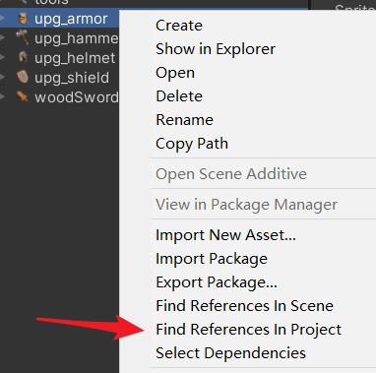

1. 将资源或者文件夹拖进窗口，添加资源引用查找



1. 窗口功能

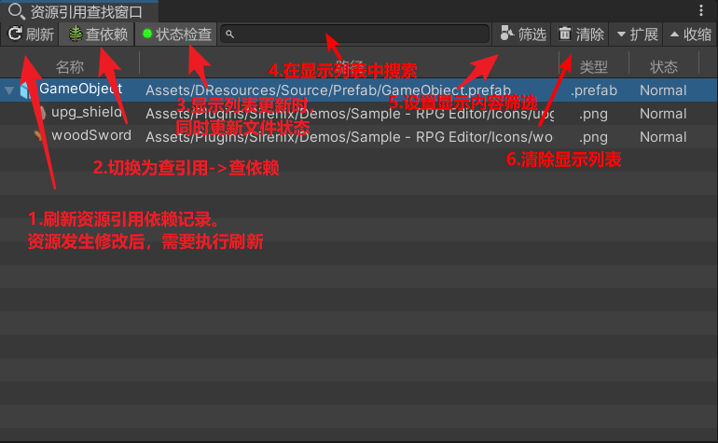

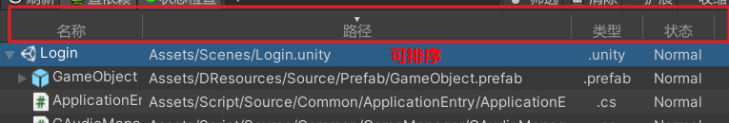

1. 右键菜单

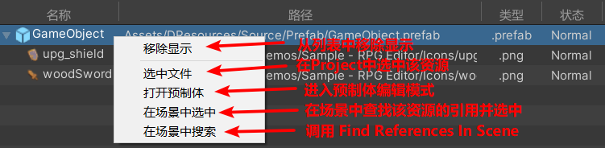

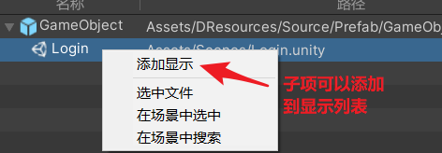

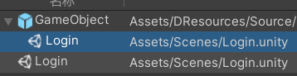

1. 替换资源

